操作手册

**二〇二四年七月**

目录

1. 模具管理 3

1.1. 基础数据 3

1.1.1. 模具分类 3

1.1.2. 模具台账 4

1.1.3. 模具故障类型 5

1.1.4. 模具故障原因 6

1.2. 模具保养 7

1.2.1. 模具保养项目 7

1.2.2. 模具保养模板 8

1.2.3. 模具保养计划 9

1.2.4. 模具保养提醒 11

1.2.5. 模具保养工单 11

1.3. 模具维修 12

1.3.1. 报修单 12

1.3.2. 维修工单 13

1.3.3. 维修验证 14

1.4. 模具点检 15

1.4.1. 模具点检项目 15

1.4.2. 模具点检模板 16

1.4.3. 模具点检计划 17

1.4.4. 模具点检提醒 18

1.4.5. 模具点检工单 19

1.5. 模具库存 20

1.5.1. 模具库存 20

1.5.2. 模具报废申请 21

1.6. 备件管理 22

1.6.1. 备件档案 22

1.6.2. 备件消耗记录 23

# 模具管理

## 基础数据

### 模具分类

点击【模具分类】，展示模具分类信息。按【模具类型编号】，【模具类型名称】，【上级类型】，【创建人】，【创建时间】，【更新时间】和【备注】查询符合条件的模具类型记录。可以进行新增，修改，删除操作。

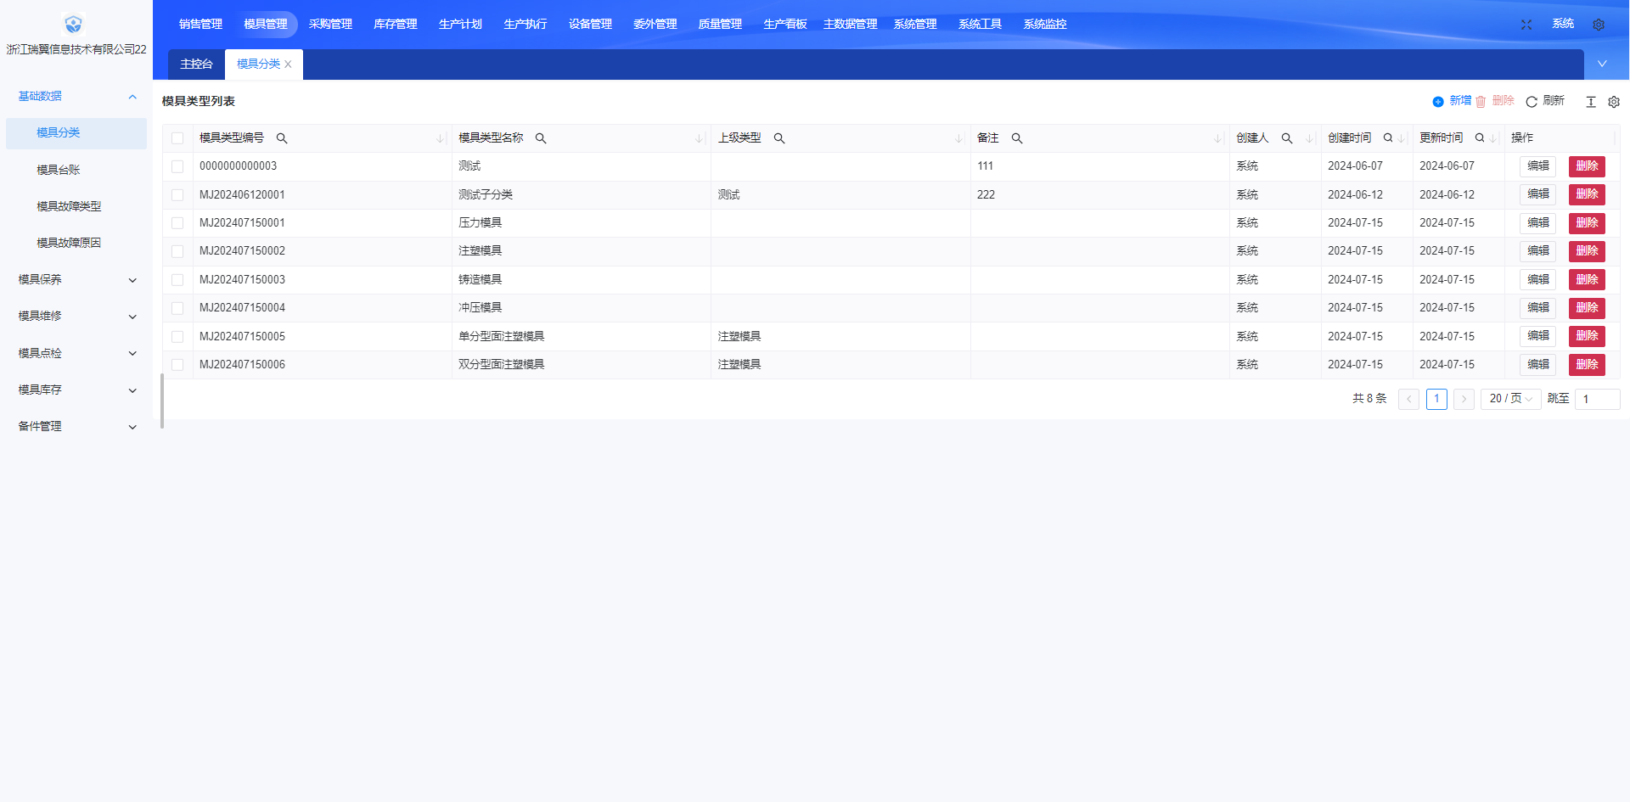

新增模具类型：点击【新增】，填写模具类型名称，备注，选择上级类型，点击【确认】，新增模具类型记录。

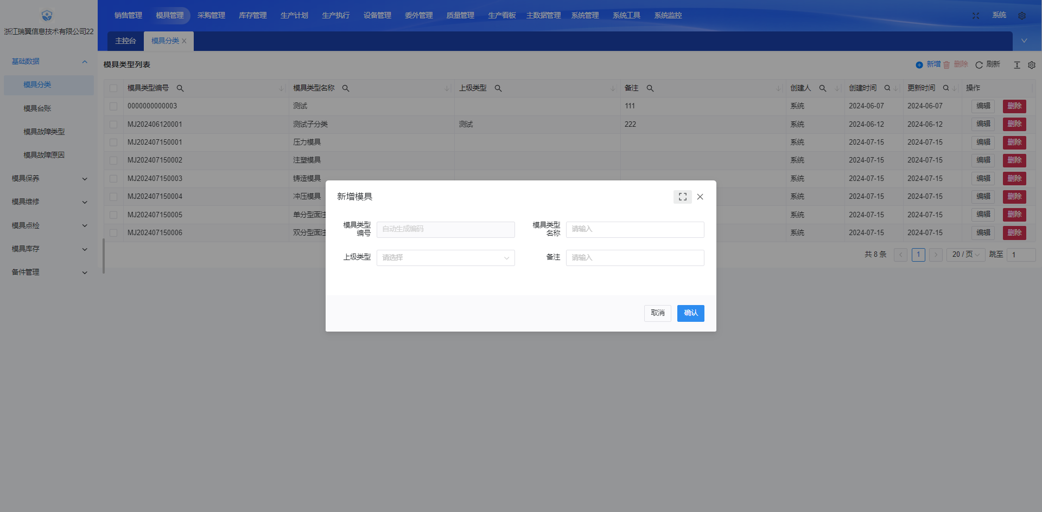

### 模具台账

点击【模具台账】，展示模具基本信息，以及维修，保养，点检和出入库情况。按【模具编号】，【模具名称】，【模具状态】，【规格型号】，【仓库】，【库位】，【额定模次】，【使用模次】，【客户资产】，【创建人】，【创建时间】，【更新时间】和【备注】查询符合条件的模具记录。可以进行新增，修改，修改状态操作。点击

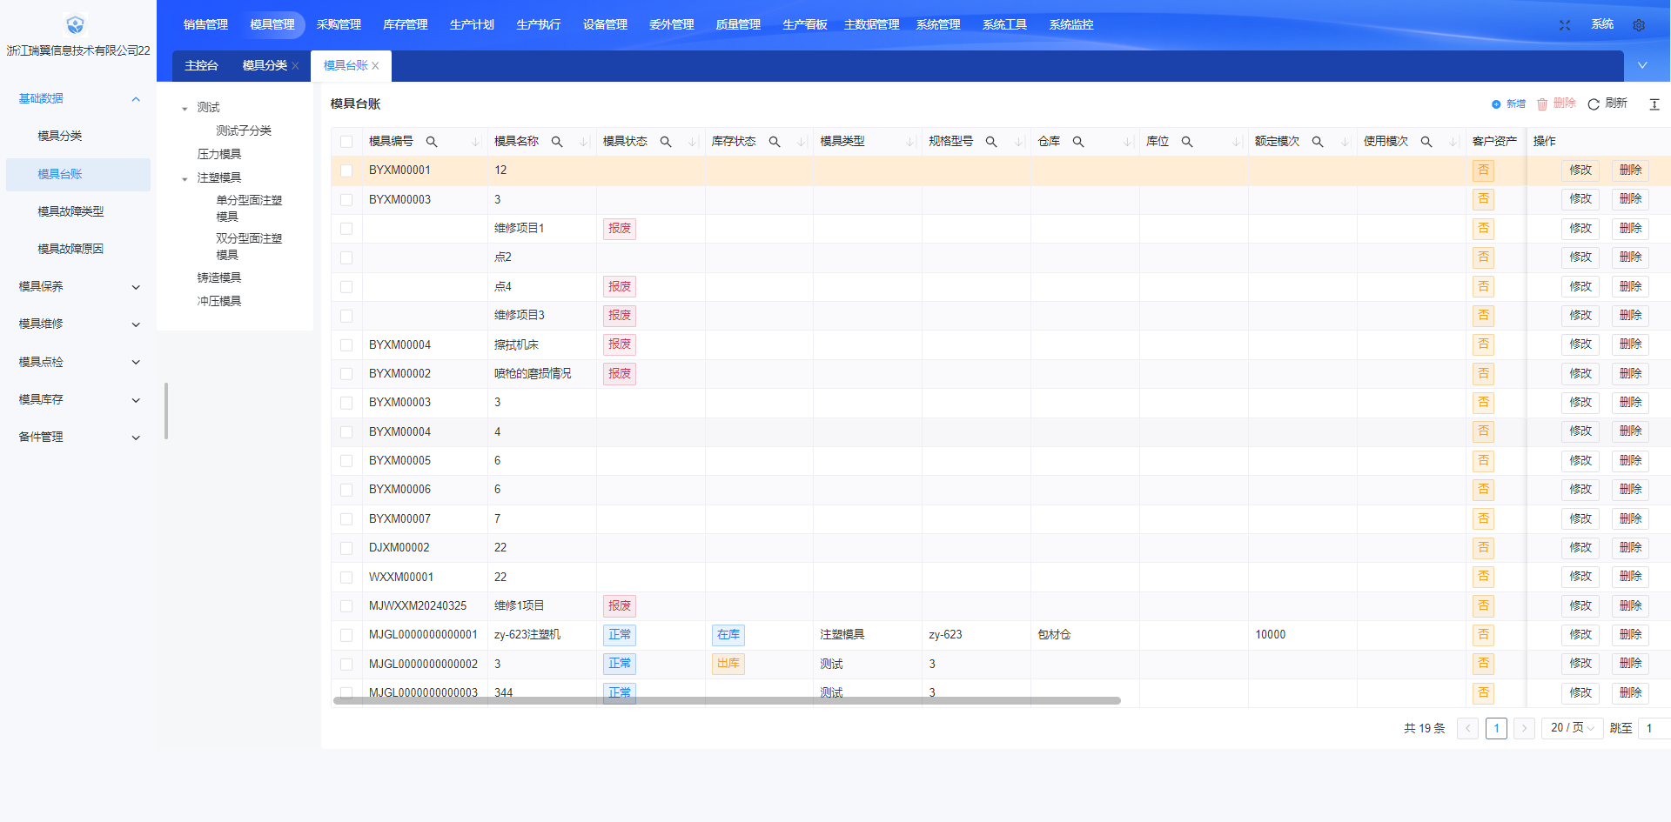

新增模具：点击【新增】，填写模具名称，规格型号，额定模次，使用模次，图号，投产日期，出厂编号，备注，选择模具类型，库存状态，仓库，库位，负责人，供应商，客户资产，附件，点击【确认】，新增模具记录。

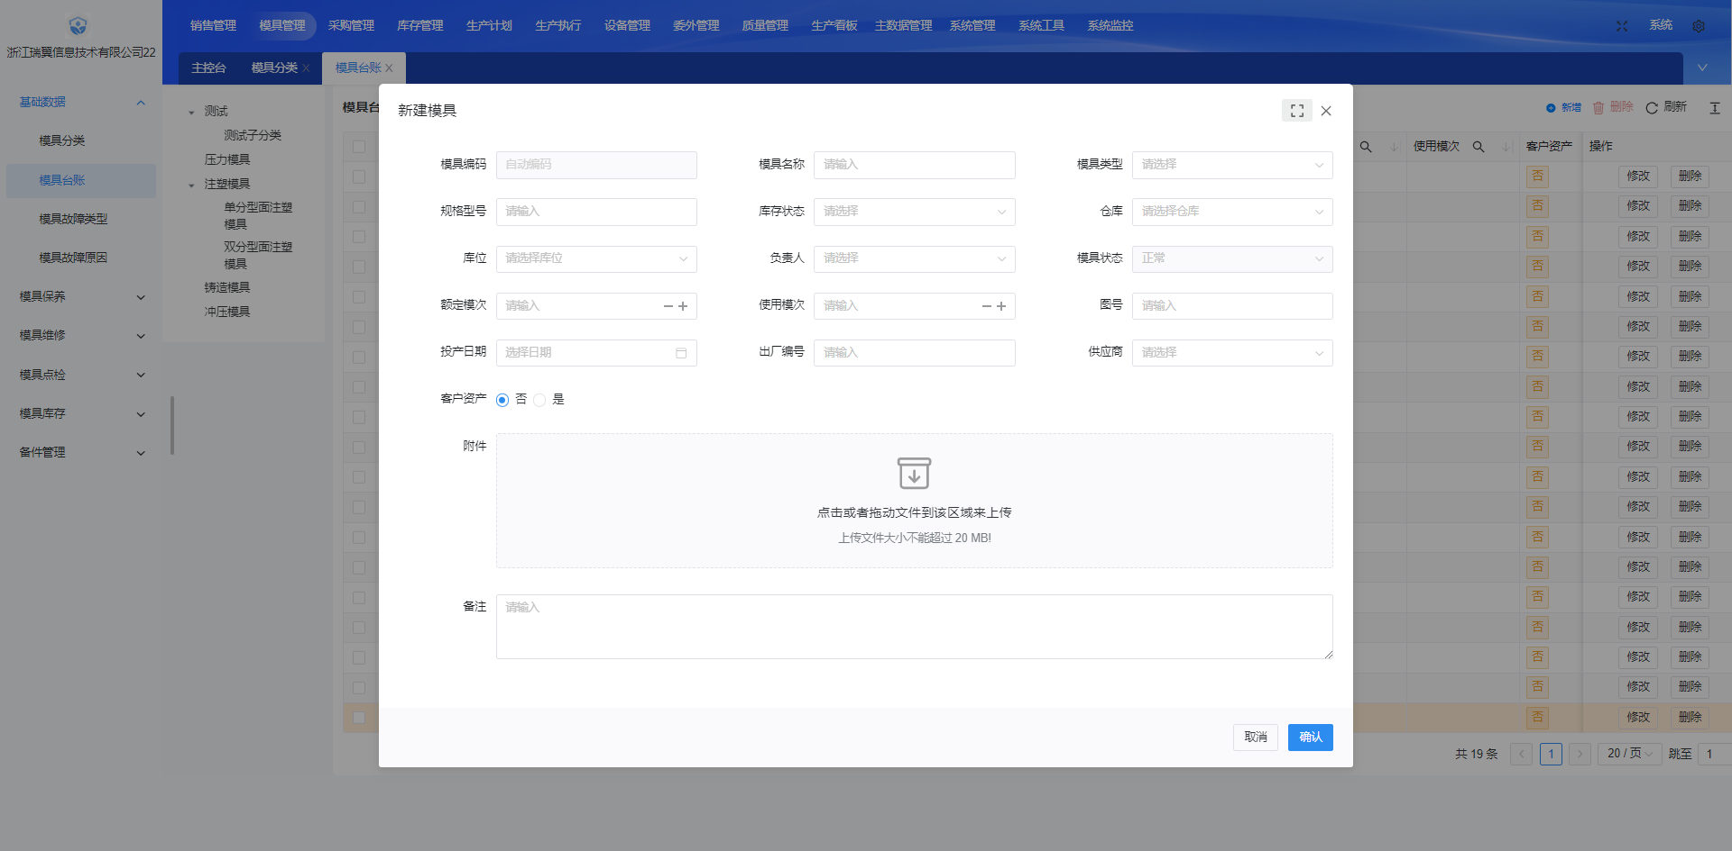

### 模具故障类型

点击【模具故障类型】，展示模具故障类型信息。按【故障类型类型编号】，【故障类型名称】，【上级类型】，【创建人】，【创建时间】，【更新时间】和【备注】查询符合条件的模具故障类型记录。可以进行新增，修改，删除操作。

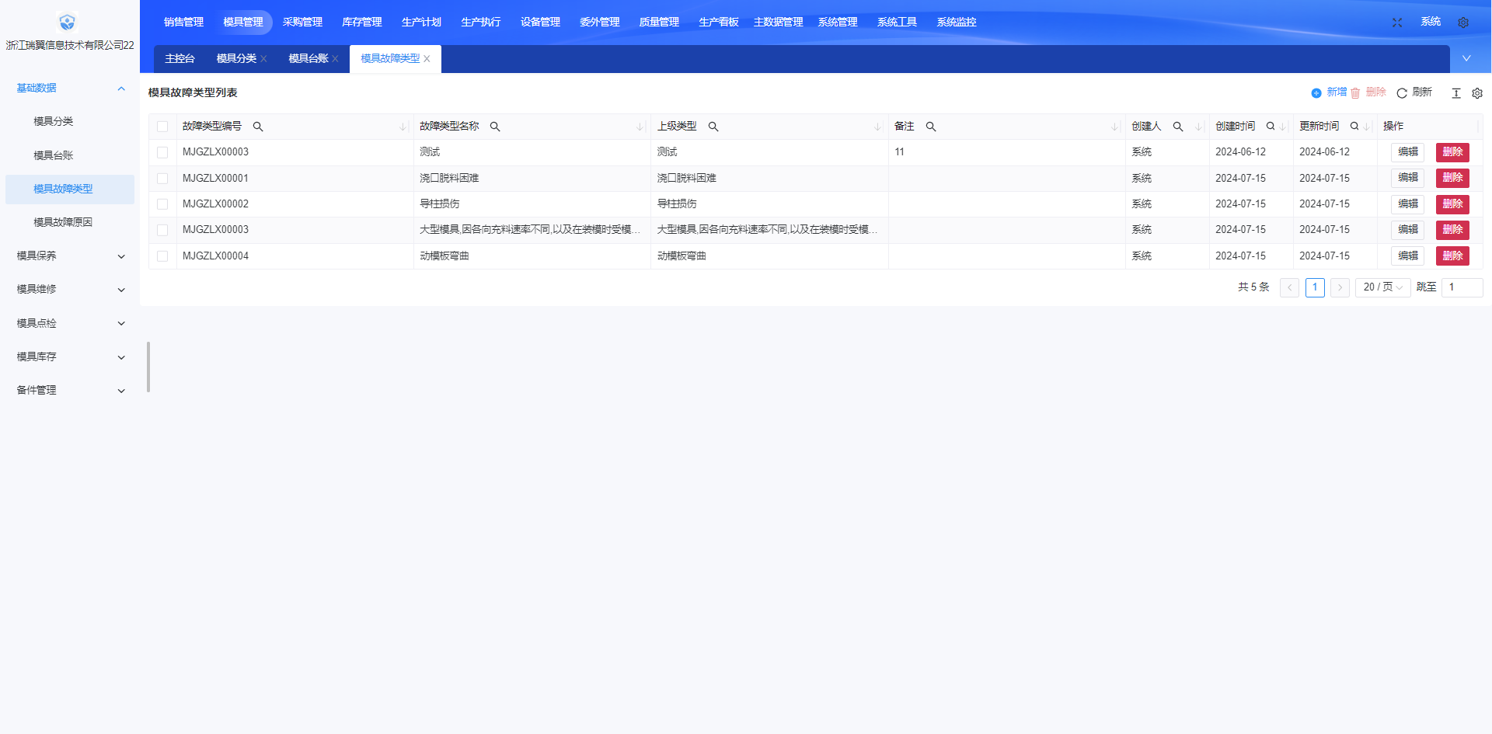

新增模具故障类型：点击【新增】，填写故障类型名称，备注，选择上级类型，点击【确认】，新增模具故障类型记录。

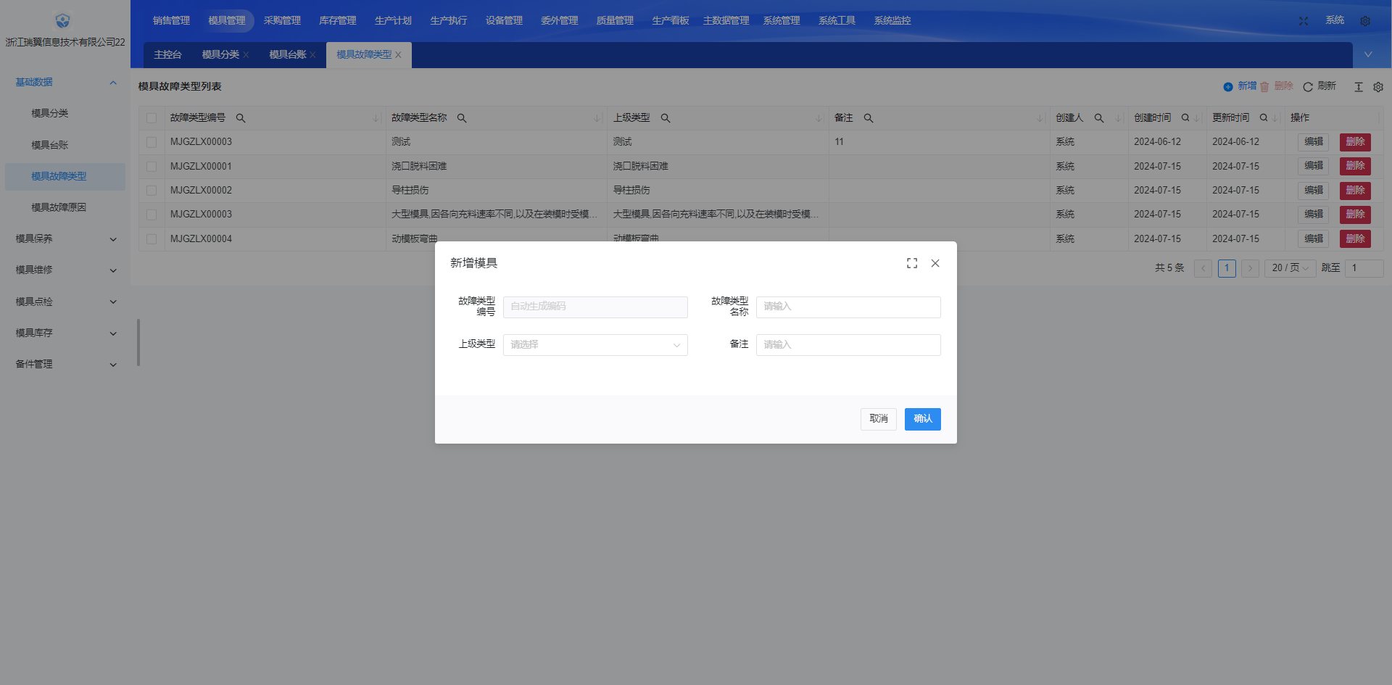

### 模具故障原因

点击【模具故障原因】，展示模具故障原因信息。按【故障原因编号】，【故障原因名称】，【创建人】，【创建时间】，【更新时间】和【备注】查询符合条件的模具故障原因记录。可以进行新增，修改，删除操作。

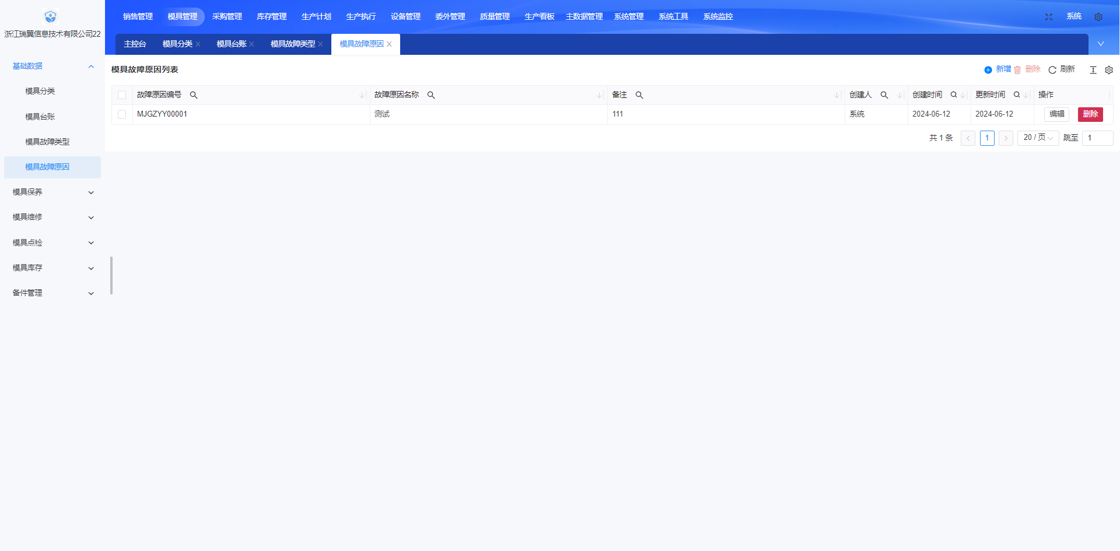

新增模具故障原因：点击【新增】，填写故障原因名称，备注，点击【确认】，新增模具故障原因记录。

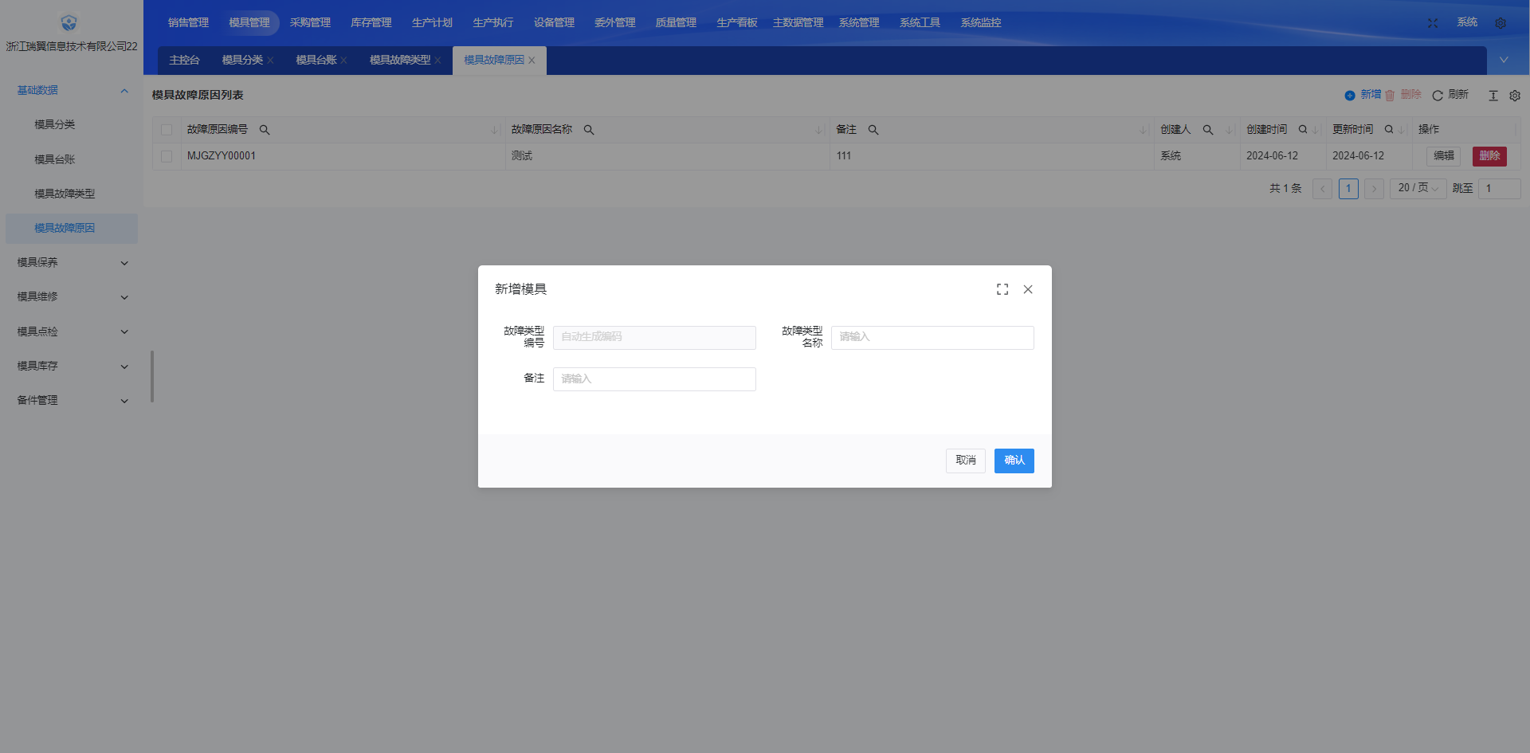

## 模具保养

### 模具保养项目

点击【模具保养项目】，展示模具保养项目信息。按【保养项目编号】，【保养项目名称】，【创建人】，【创建时间】，【更新时间】和【保养项目描述】查询符合条件的保养项目记录。可以进行新增，修改，删除操作。

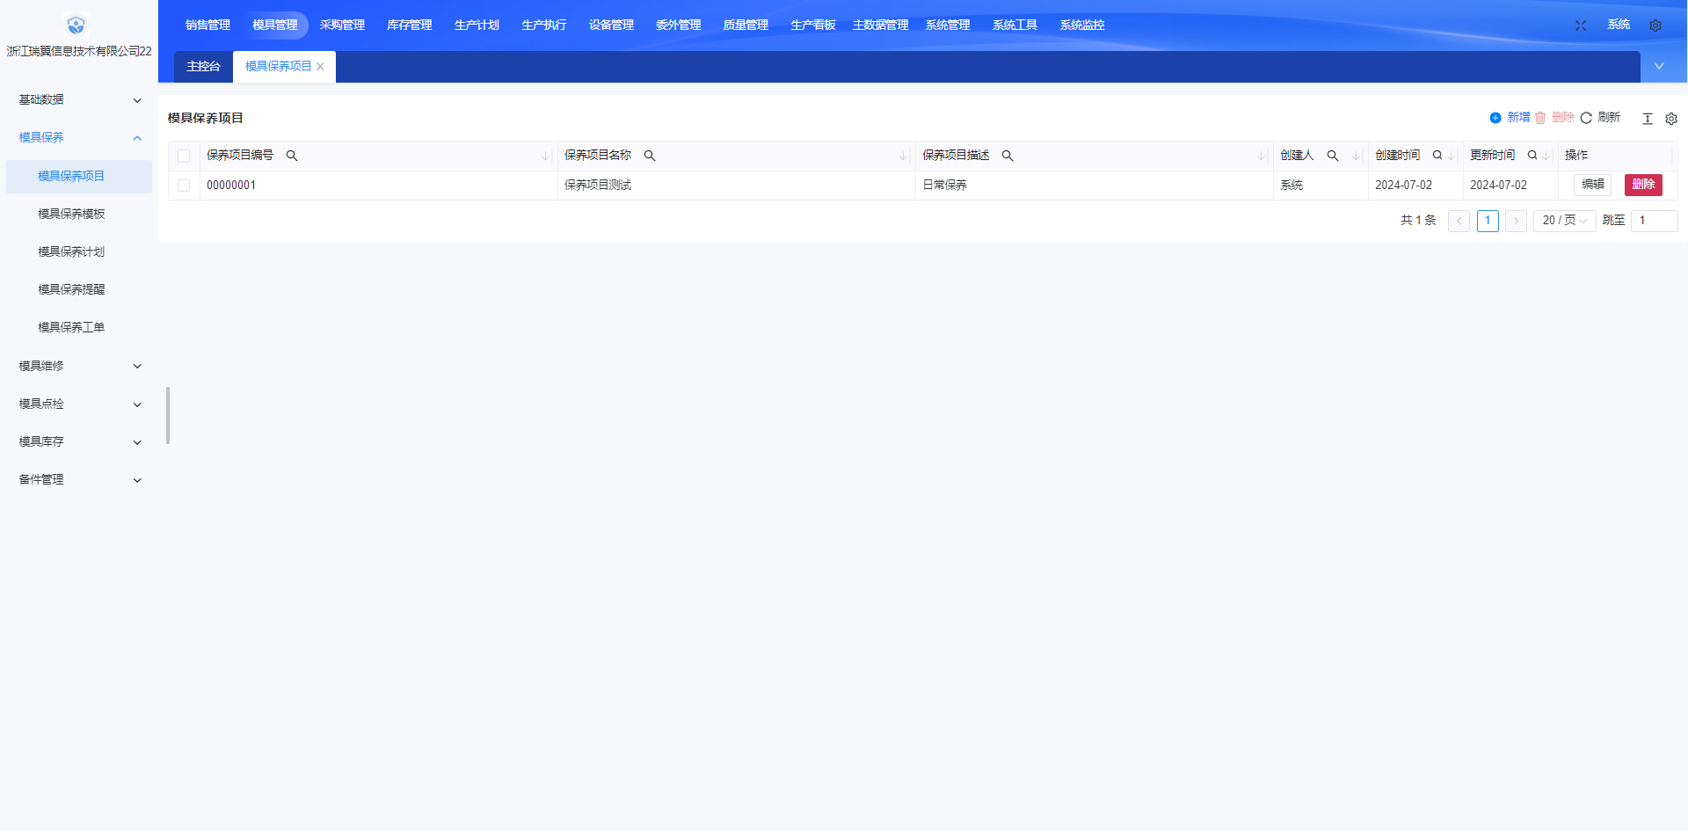

新增模具保养项目：点击【新增】，填写保养项目名称，保养项目描述，点击【确认】，新增模具保养项目记录。

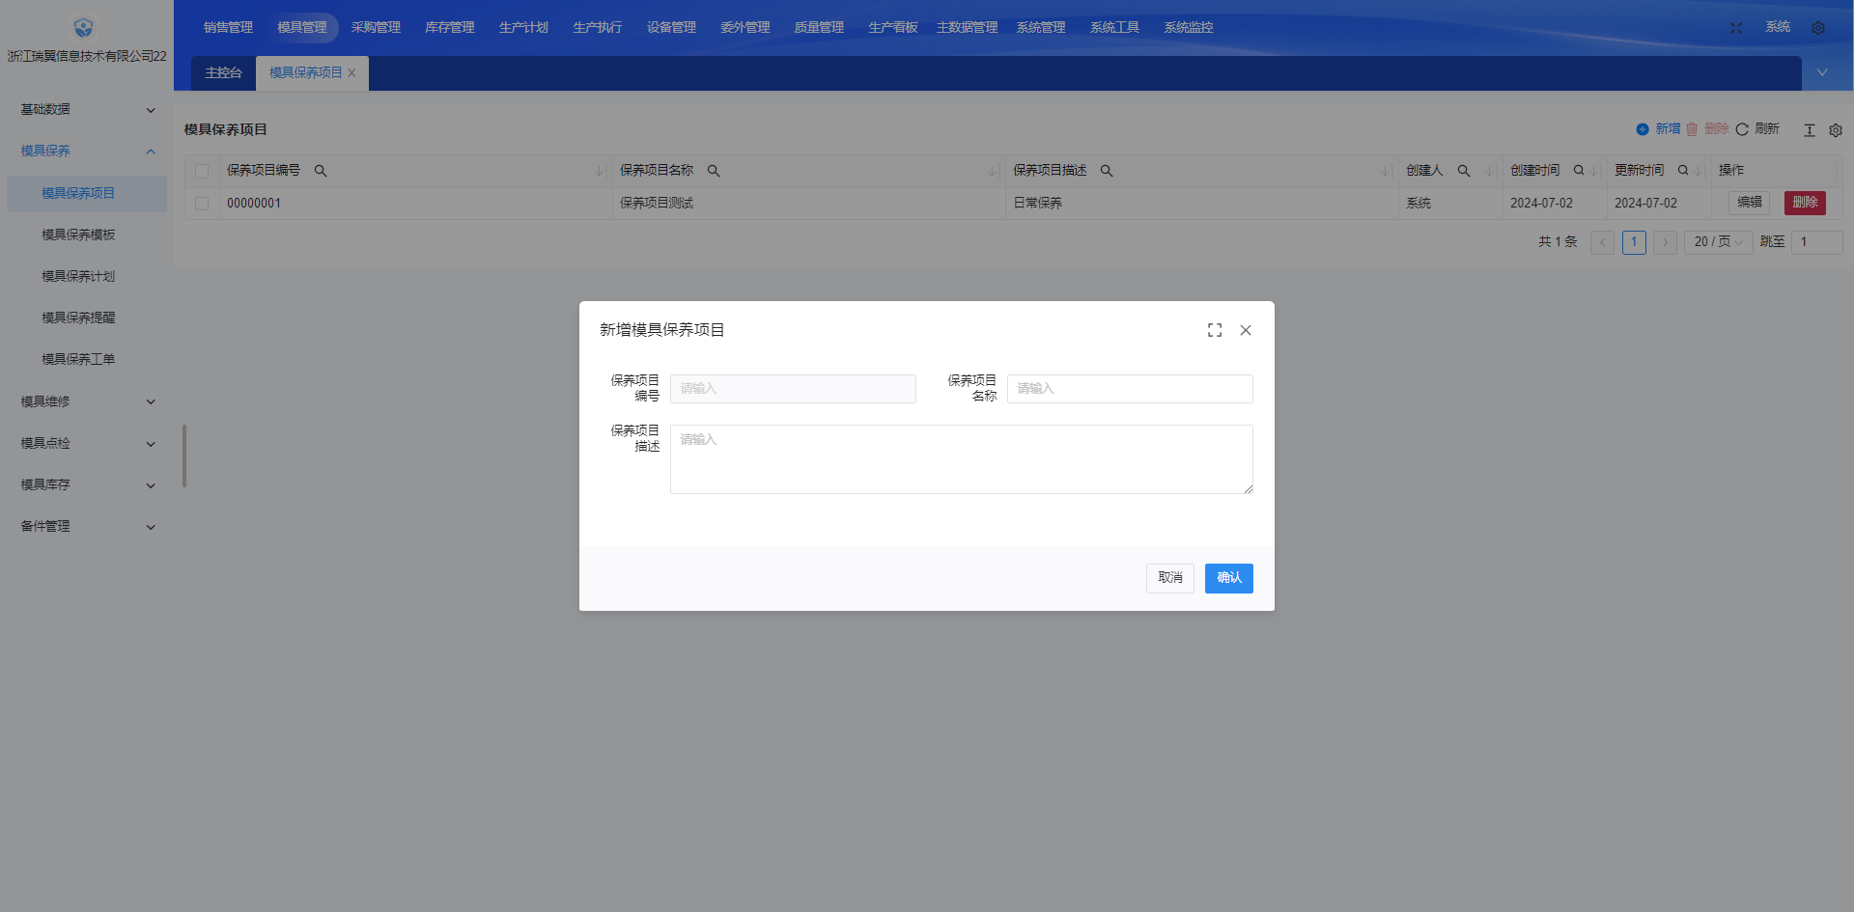

### 模具保养模板

点击【模具保养模板】，展示模具保养模板信息。按【保养模板编号】，【保养模板名称】，【保养类型】，【创建人】，【创建时间】，【更新时间】和【备注】查询符合条件的保养模板记录。可以进行新增，修改，删除操作。

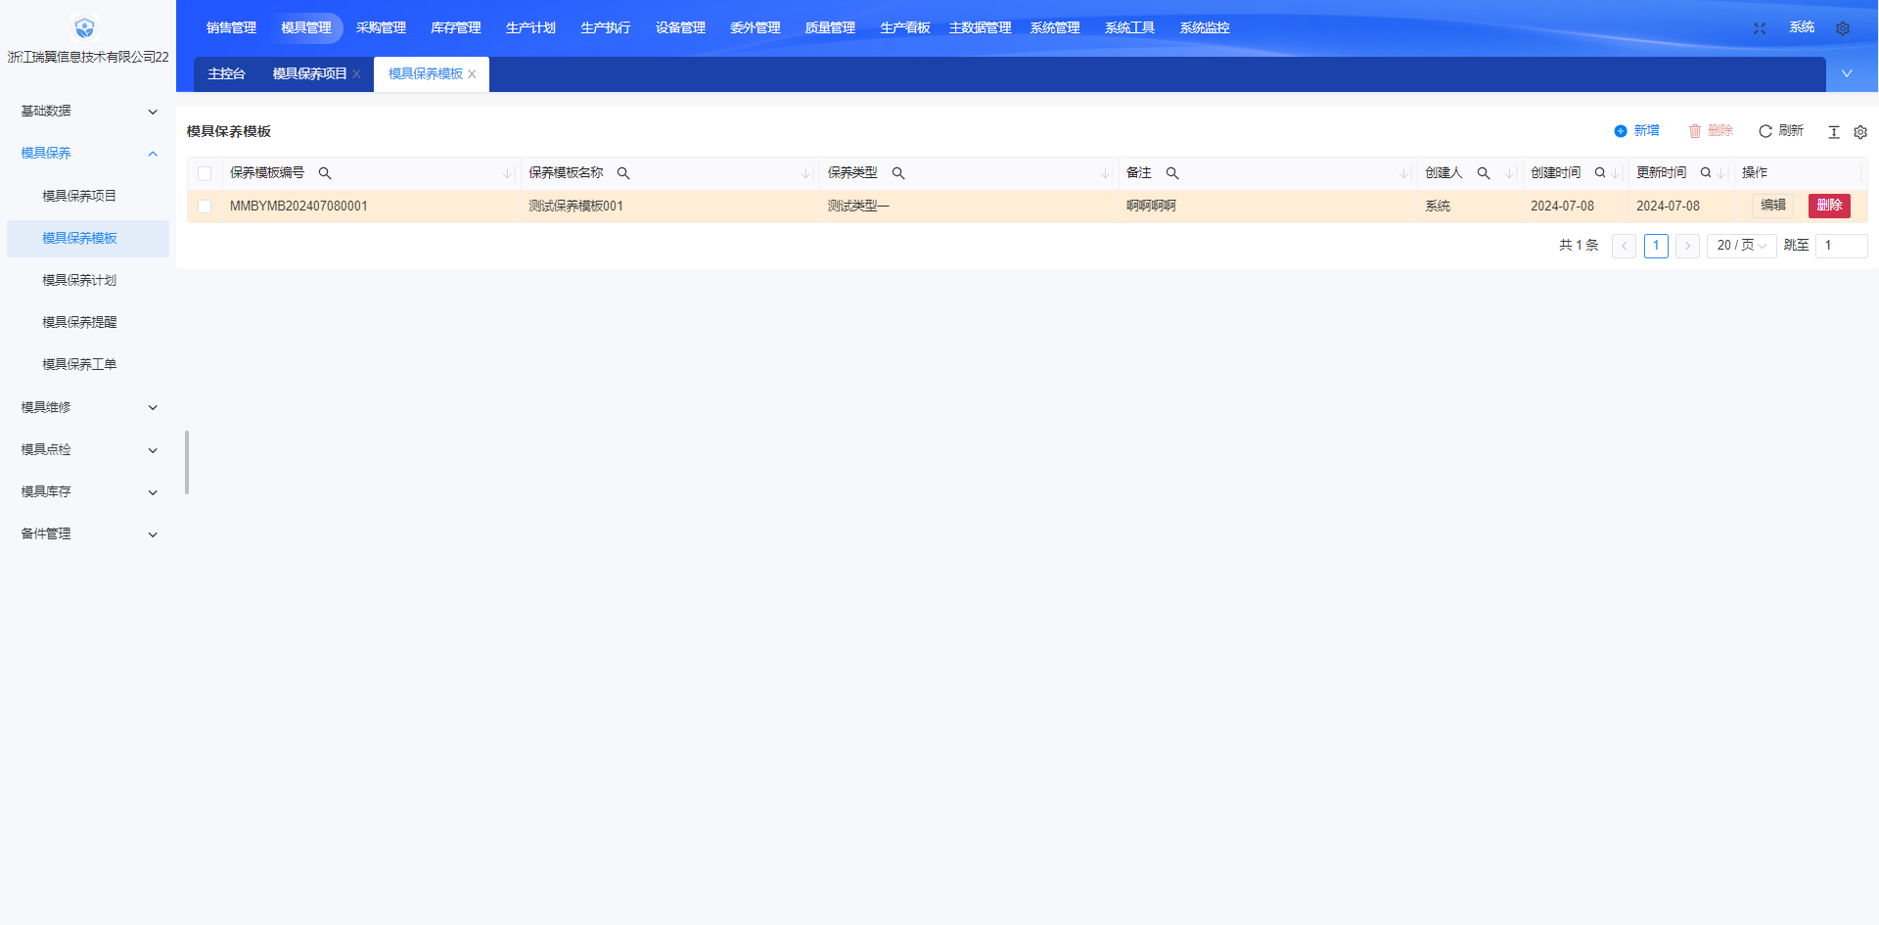

新增模具保养模板：点击【添加】，填写保养模板名称，保养类型，备注，以及维护保养内容和备件消耗信息，点击【保存】，提示操作成功。列表显示新增的保养模板记录。

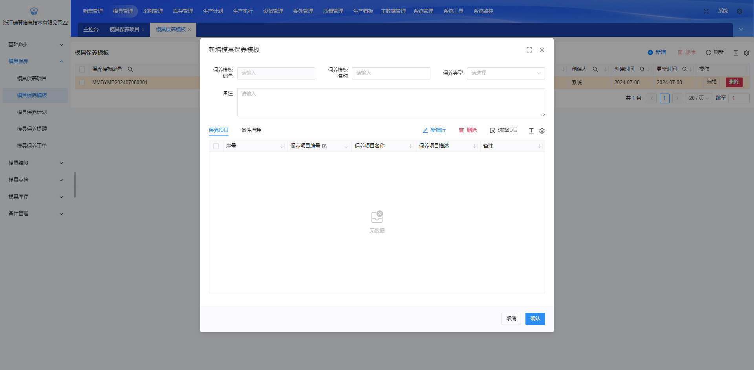

### 模具保养计划

点击【模具保养计划】，展示模具保养计划信息。按【模具编码】，【模具名称】，【保养类型】，【模具类型】，【规格型号】，【创建人】，【创建时间】，【使用模次】和【备注】查询符合条件的保养计划记录。可以进行新增，修改，删除操作。

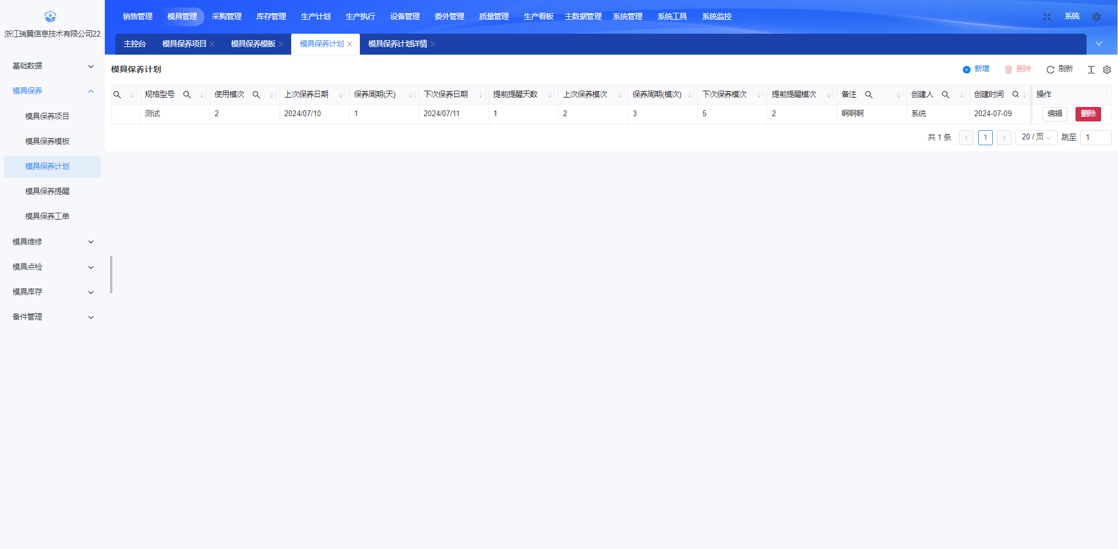

新增模具保养计划：点击【添加】，填写保养计划名称，保养类型，模具编码，上次保养日期，保养周期，下次保养时间，提前提醒天数，上次保养模次，保养周期，下次保养模次 ，提前提醒模次，备注，以及维护保养项目和备件消耗，点击【保存】，提示操作成功。列表显示新增的保养计划记录。

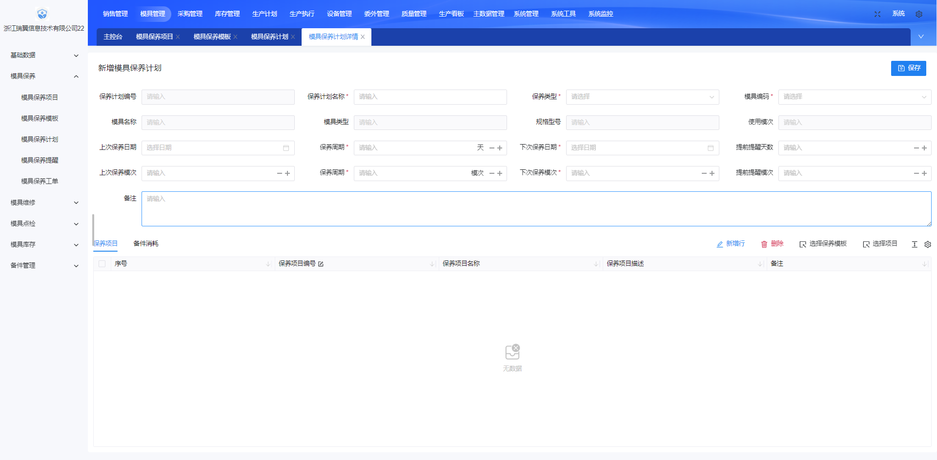

### 模具保养提醒

点击【模具保养提醒】，展示模具保养提醒信息。按【处理状态】，【推荐模次】，【模具编码】，【模具名称】，【保养类型】，【模具类型】，【规格型号】和【使用模次】查询符合条件的保养提醒记录。可以进行生成保养工单，忽略提醒操作。点击【生成保养工单】，状态改成已创建保养单，在模具保养工单新增对应的记录。点击【忽略提醒】，处理状态改成已忽略。

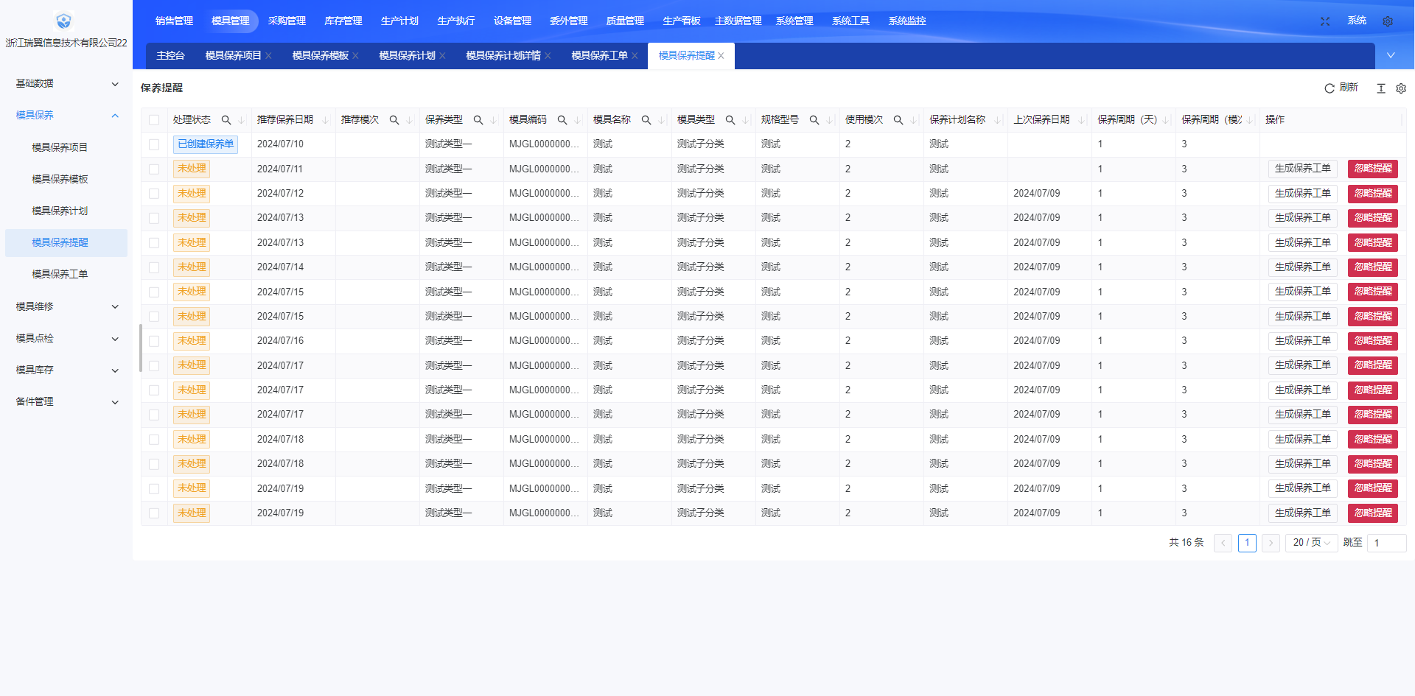

### 模具保养工单

点击【模具保养工单】，展示模具保养工单信息。按【执行状态】，【保养类型】，【创建时间】，【更新时间】和【备注】查询符合条件的保养提醒记录。点击某个工单，展示模具项目明细信息。可以进行新增，修改，删除，保养完成操作。点击【保养完成】，执行状态改成已完成，保养完成按钮不显示。

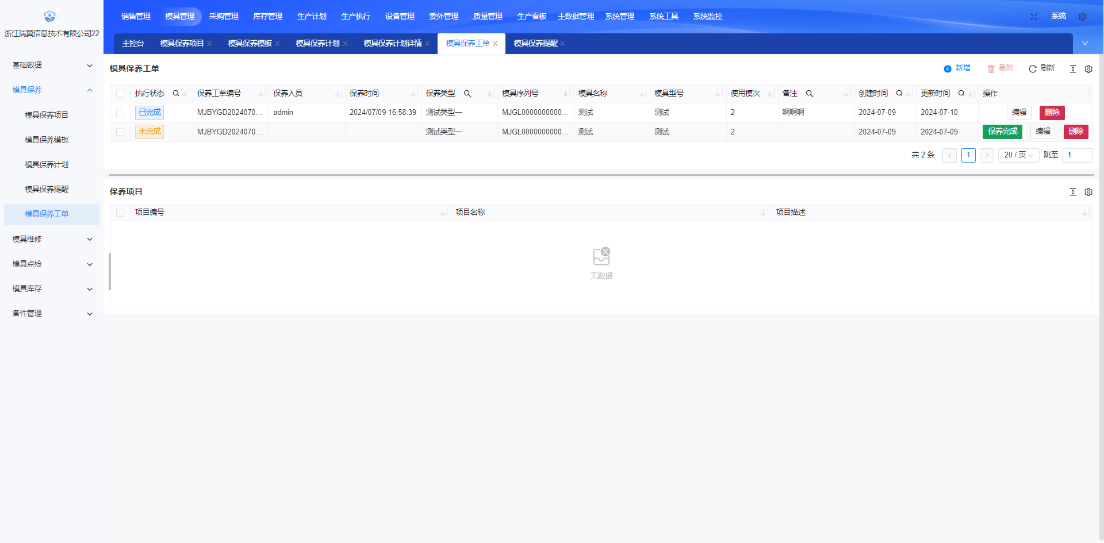

新增保养工单：点击【新增】，选择模具编码，保养人员，保养时间，备注，以及维护保养项目和备件消耗，点击【保存】。新增保养工单记录。

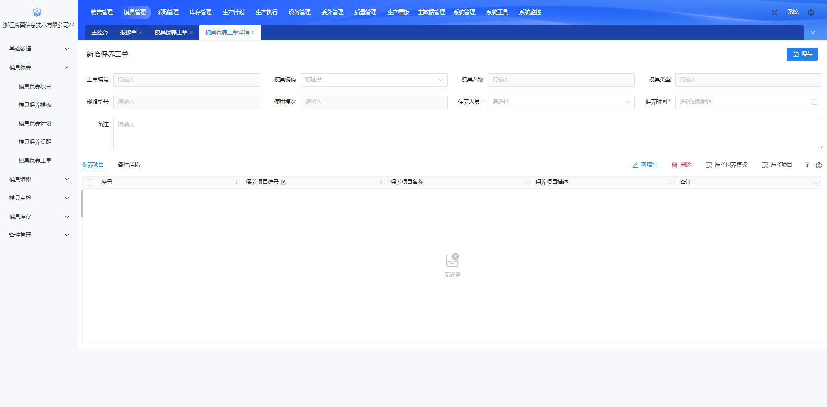

## 模具维修

### 报修单

点击【报修单】，展示报修单信息。按【报修单号】，【模具编号】，【单据状态】，【模具名称】，【模具类型】，【规格型号】，【故障类型】，【报修人】，【故障描述】，【确认人】和【确认时间】查询符合条件的报修单记录。可以进行新增，修改，删除操作。

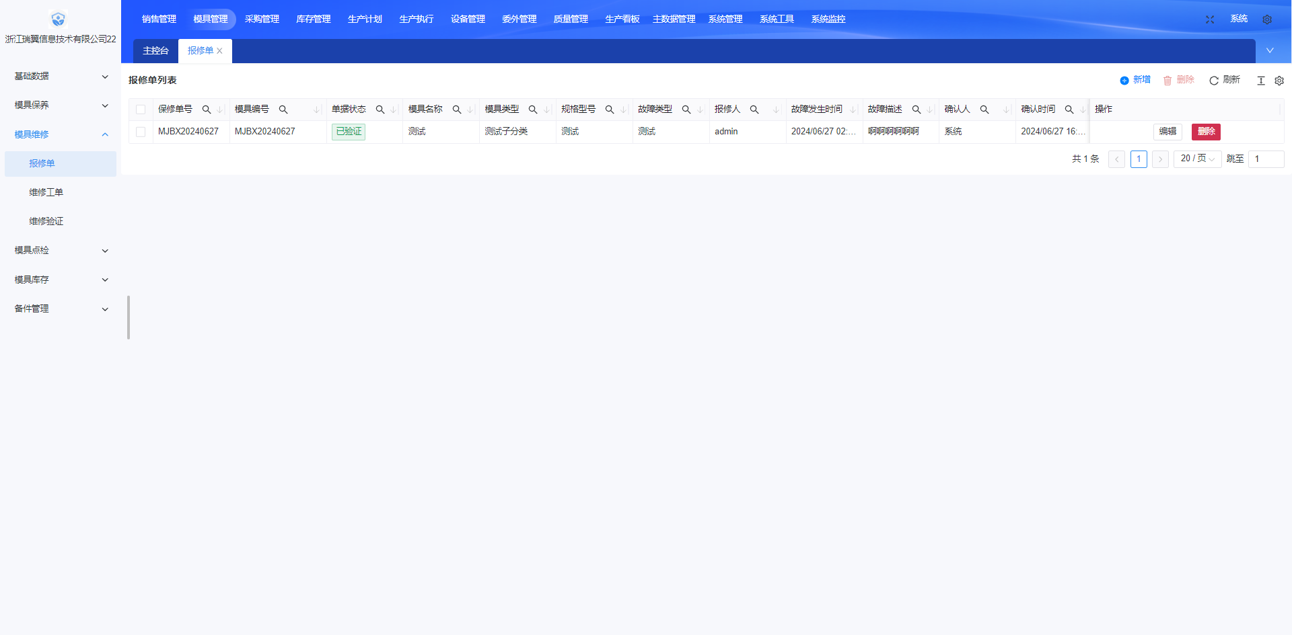

新增报修单：点击【新增】，选择报修人，报修时间，模具编码，故障类型，故障发生时间，故障描述，点击【保存】。新增报修单记录。

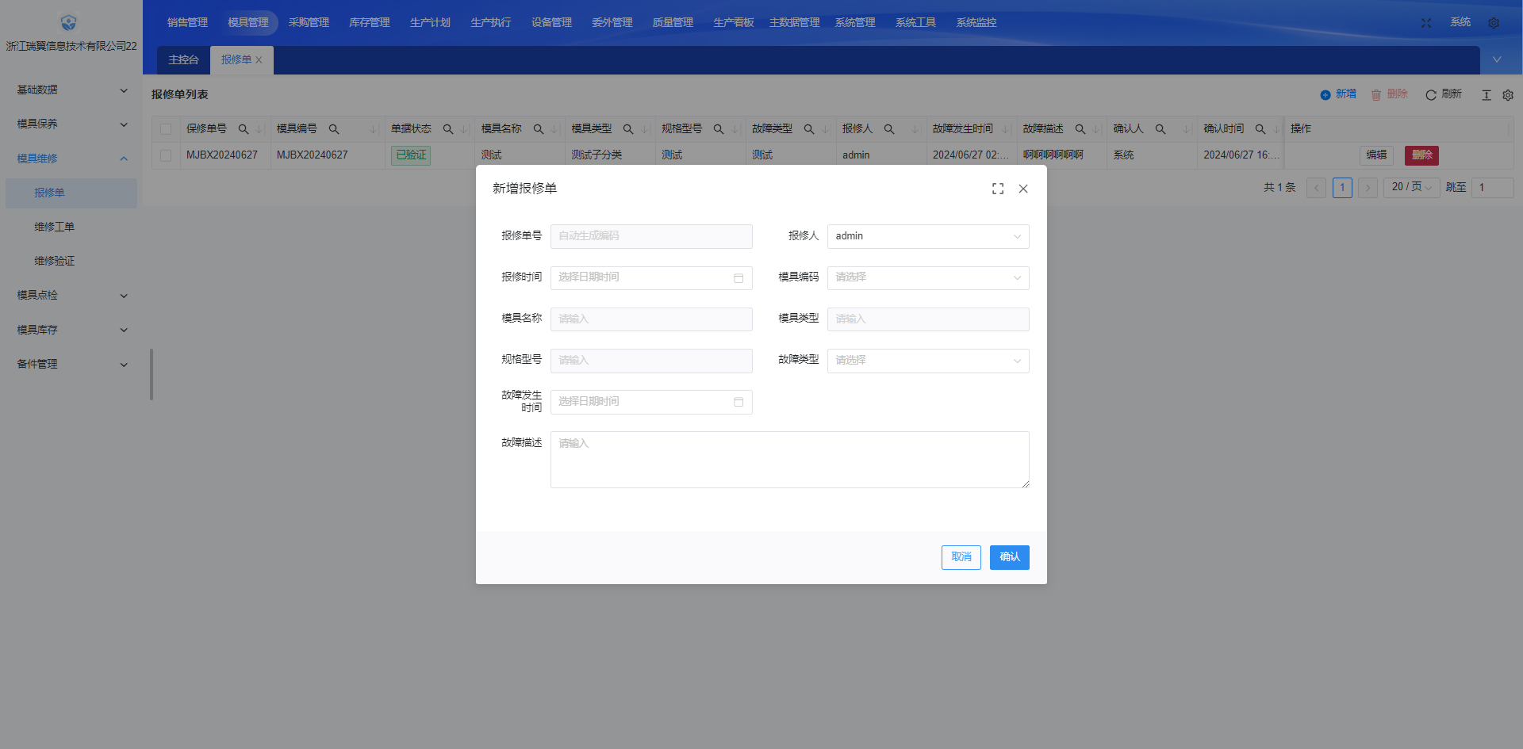

### 维修工单

点击【维修工单】，展示维修工单信息。按【模具名称】，【模具类型】，【规格型号】，【报修单号】，【报修人】，【报修时间】，【故障类型】，【创建人】，【创建时间】和【更新时间】查询符合条件的报修单记录。可以进行修改，维修完成操作。点击【维修完成】，单据状态改成待验证，维修完成按钮不显示，维修验证新增一条待验证记录。

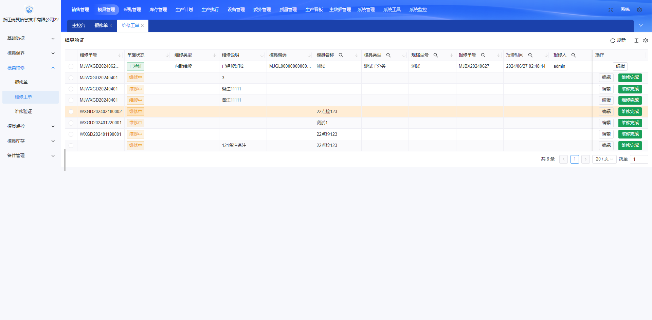

### 维修验证

点击【维修验证】，展示维修验证信息。按【模具名称】，【模具类型】，【规格型号】，【报修单号】，【报修人】，【报修时间】，【故障类型】，【创建人】，【创建时间】和【更新时间】查询符合条件的维修验证记录。可以进行通过，拒绝，查看操作。选择记录，点击【拒绝】，对应的单据不显示，在维修工单列表对应的单据状态改成维修中。选择记录，点击【通过】，单据状态改为已验证。

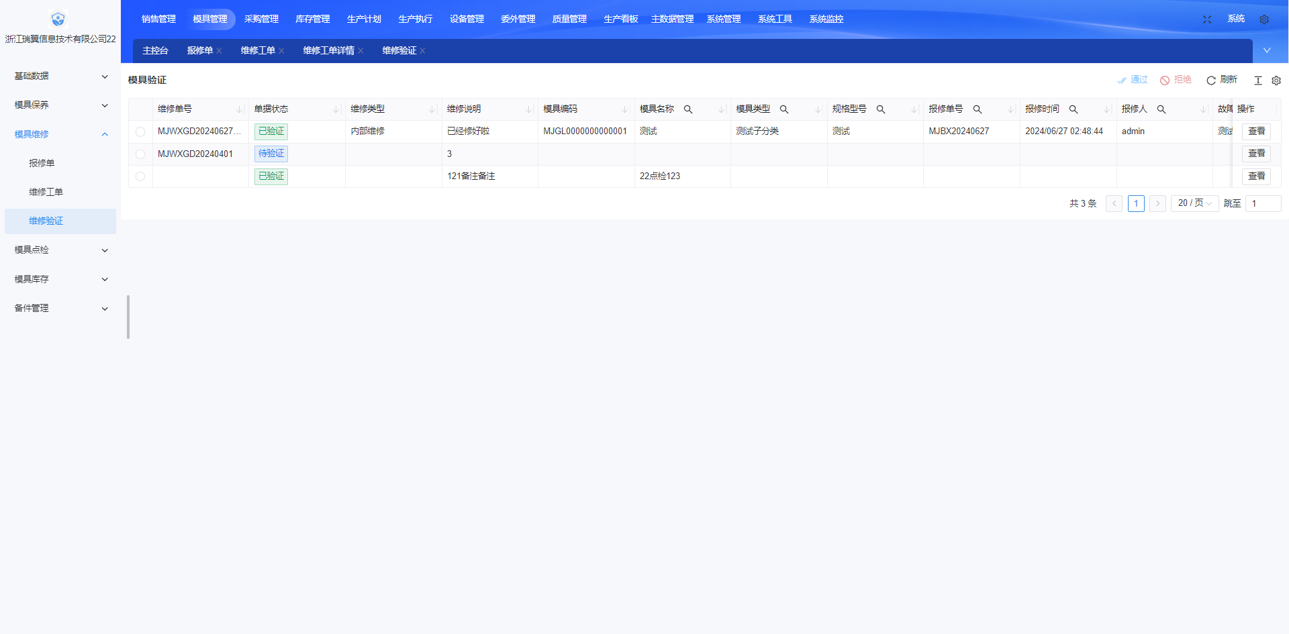

## 模具点检

### 模具点检项目

点击【模具点检项目】，展示模具点检项目信息。按【点检项目编号】，【点检项目名称】，【创建人】，【创建时间】，【更新时间】和【点检项目描述】查询符合条件的点检项目记录。可以进行新增，修改，删除操作。

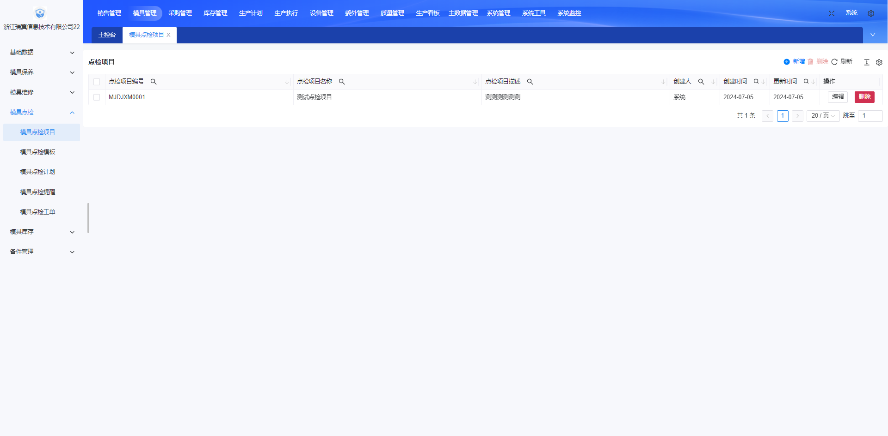

新增模具点检项目：点击【新增】，填写点检项目名称，点检项目描述，点击【确认】，新增模具点检项目记录。

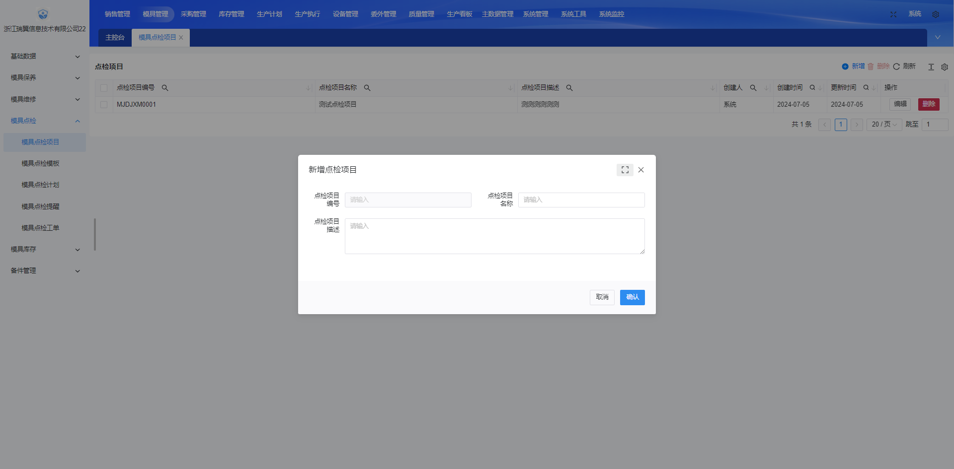

### 模具点检模板

点击【模具点检模板】，展示模具点检模板信息。按【点检模板编号】，【点检模板名称】，【点检类型】，【创建人】，【创建时间】，【更新时间】和【备注】查询符合条件的点检模板记录。可以进行新增，修改，删除操作。

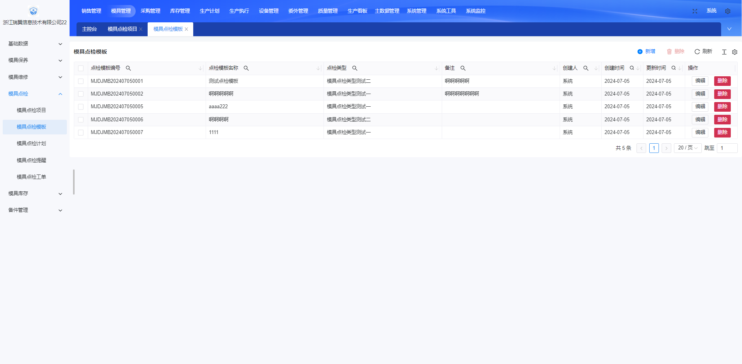

新增模具点检模板：点击【添加】，填写点检模板名称，点检类型，备注，以及维护点检内容，点击【保存】，提示操作成功。列表显示新增的点检模板记录。

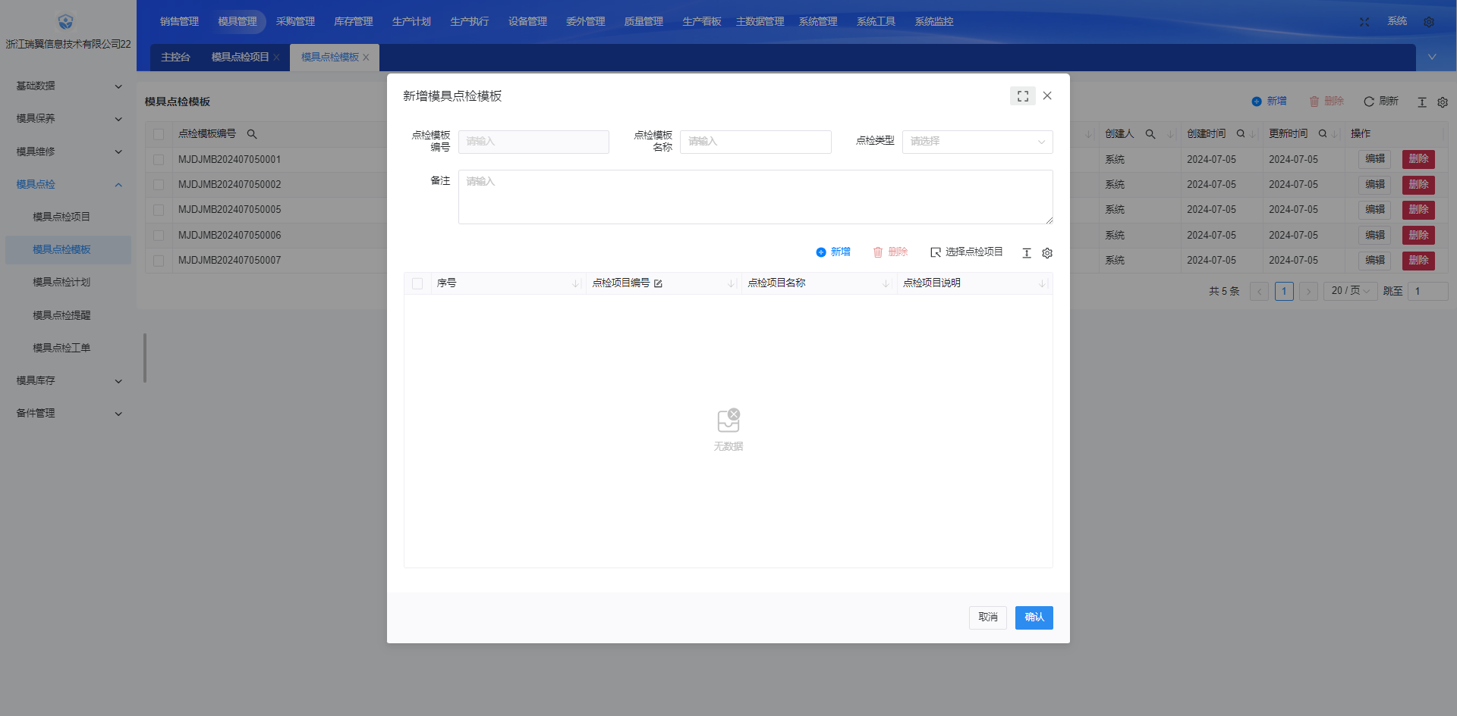

### 模具点检计划

点击【模具点检计划】，展示模具点检计划信息。按【模具编码】，【模具名称】，【点检类型】，【模具类型】，【规格型号】，【创建人】，【创建时间】，【使用模次】和【备注】查询符合条件的点检计划记录。可以进行新增，修改，删除操作。

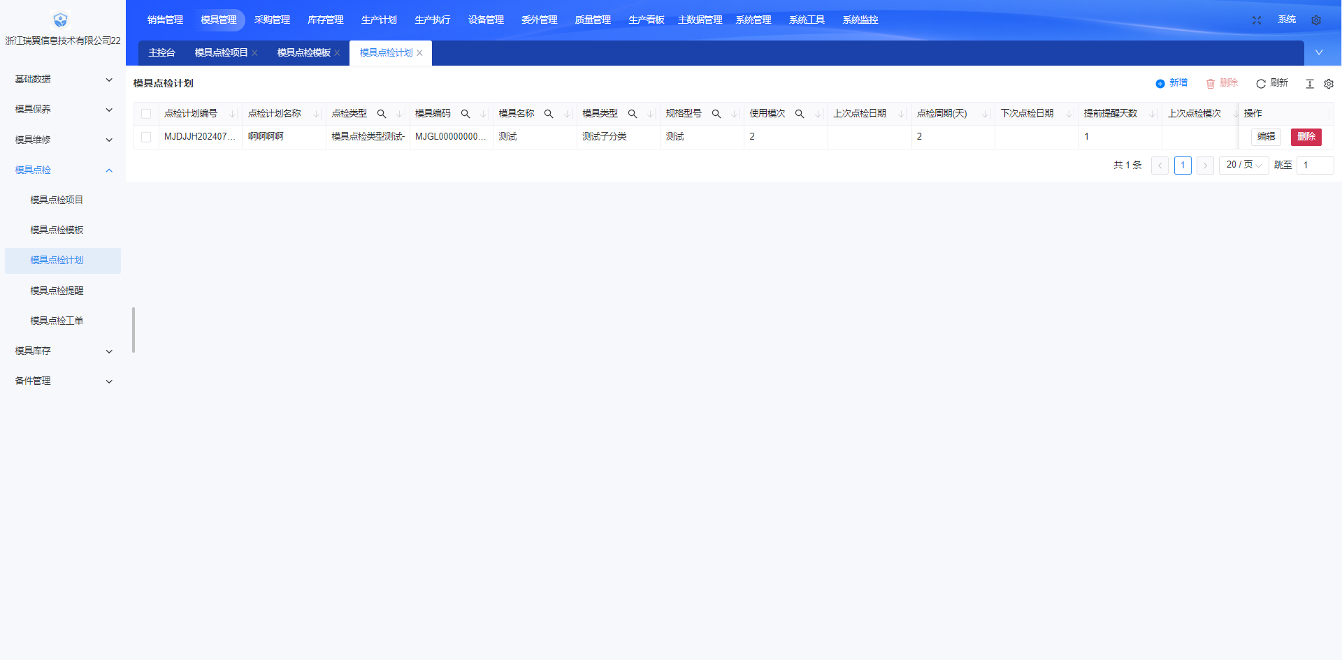

新增模具点检计划：点击【添加】，填写点检计划名称，点检类型，模具编码，上次点检日期，点检周期，下次点检时间，提前提醒天数，上次点检模次，点检周期，下次点检模次 ，提前提醒模次，备注，以及维护点检项目，点击【保存】，提示操作成功。列表显示新增的点检计划记录。

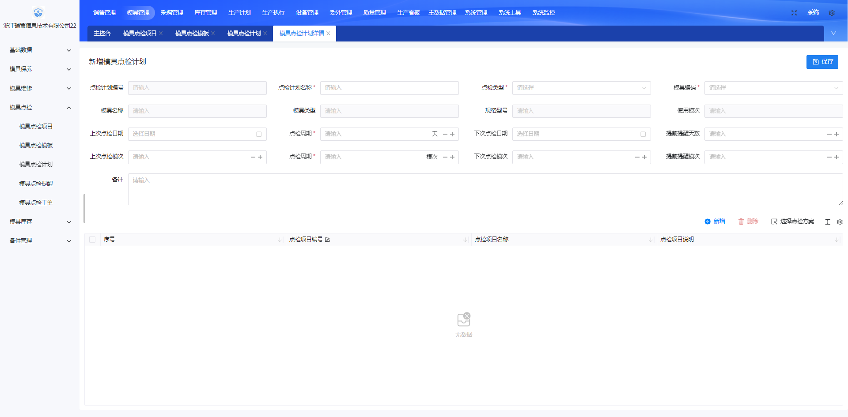

### 模具点检提醒

点击【模具点检提醒】，展示模具点检提醒信息。按【处理状态】，【推荐模次】，【模具编码】，【模具名称】，【点检类型】，【模具类型】，【规格型号】和【使用模次】查询符合条件的点检提醒记录。可以进行生成点检工单，忽略提醒操作。点击【生成点检工单】，状态改成已创建点检单，在模具点检工单新增对应的记录。点击【忽略提醒】，处理状态改成已忽略。

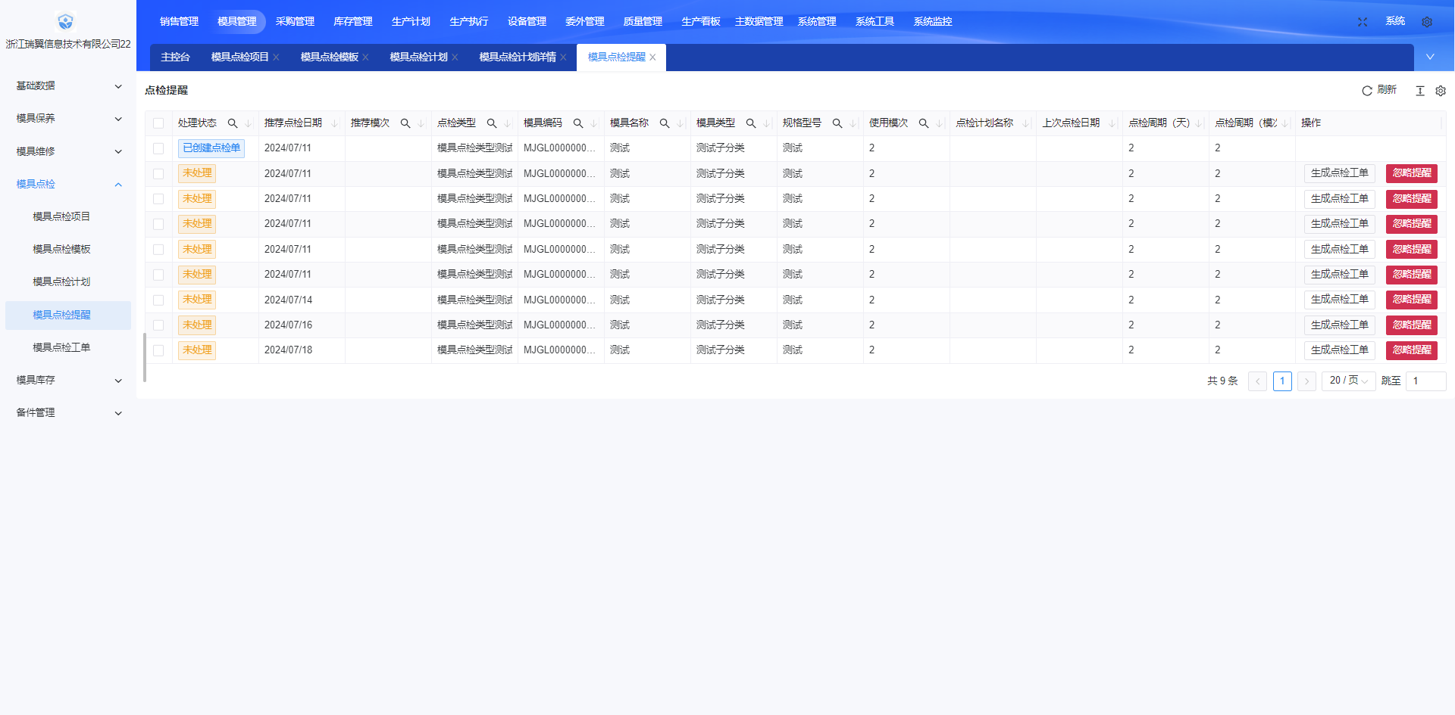

### 模具点检工单

点击【模具点检工单】，展示模具点检工单信息。按【执行状态】，【点检类型】，【创建时间】，【更新时间】和【备注】查询符合条件的点检提醒记录。点击某个工单，展示模具项目明细信息。可以进行新增，修改，删除，点检完成操作。点击【点检完成】，执行状态改成已完成，点检完成按钮不显示。

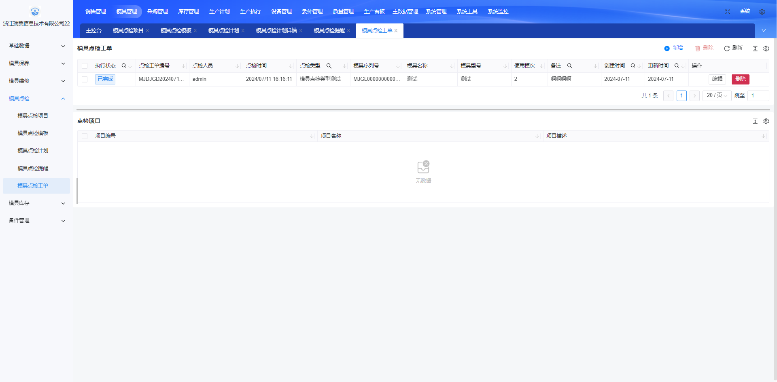

新增点检工单：点击【新增】，选择模具编码，点检人员，点检时间，备注，以及维护点检项目，点击【保存】。新增点检工单记录。

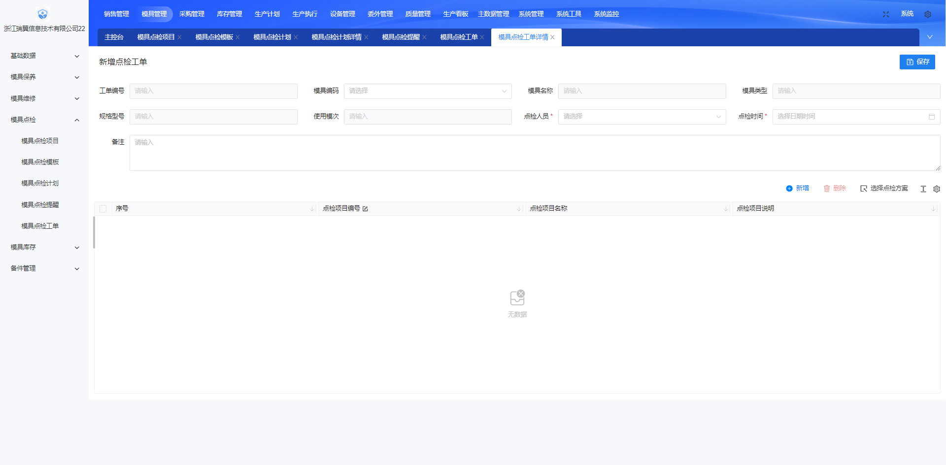

## 模具库存

### 模具库存

点击【模具库存】，展示模具库存信息。按【库存状态】，【模具状态】，【模具编号】，【模具名称】，【规格型号】。【仓库】和【库位】查询符合条件的模具库存记录。可以进行出库，入库操作。选择记录，点击【出库】/【入库】，库存状态改为出库/入库。

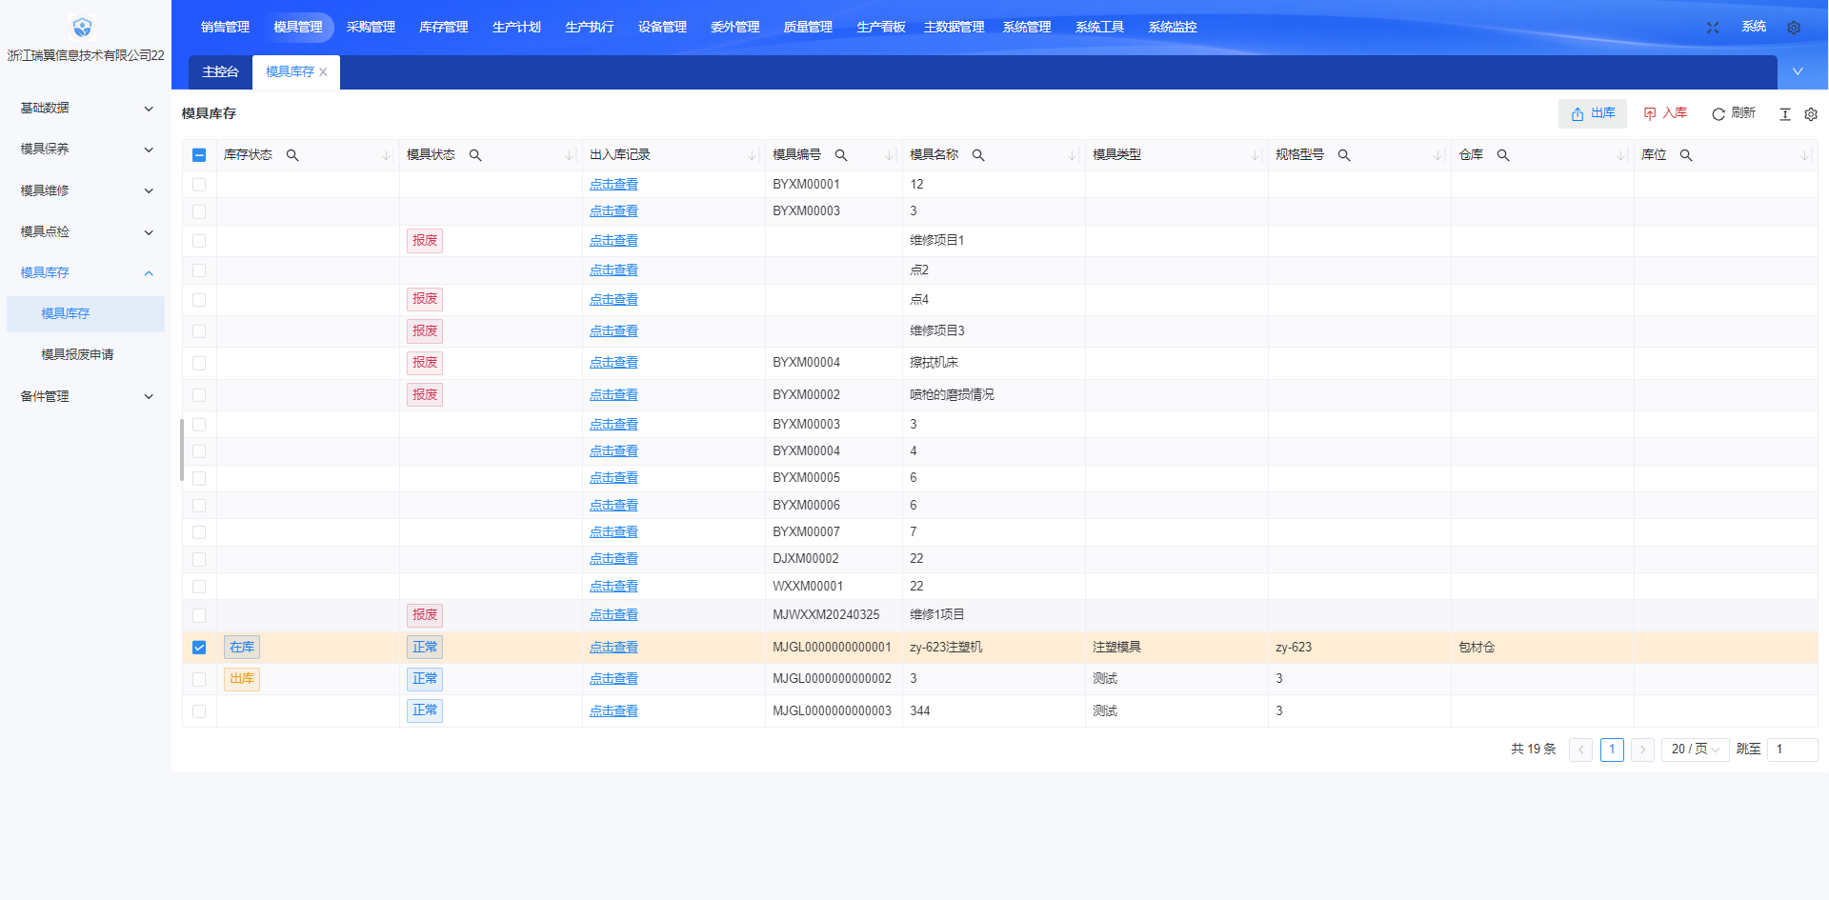

### 模具报废申请

点击【模具报废申请】，展示模具报废申请信息。按【单据状态】，【报废单号】，【申请人】，【申请时间】，【报废原因】，【模具编号】，【模具名称】，【模具类型】，【规格型号】，【仓库】，【库位】，【额定模次】，【使用模次】，【投产日期】，【创建人】，【创建时间】和【更新时间】查询符合条件的模具报废申请记录。可以进行新增，修改，删除操作。

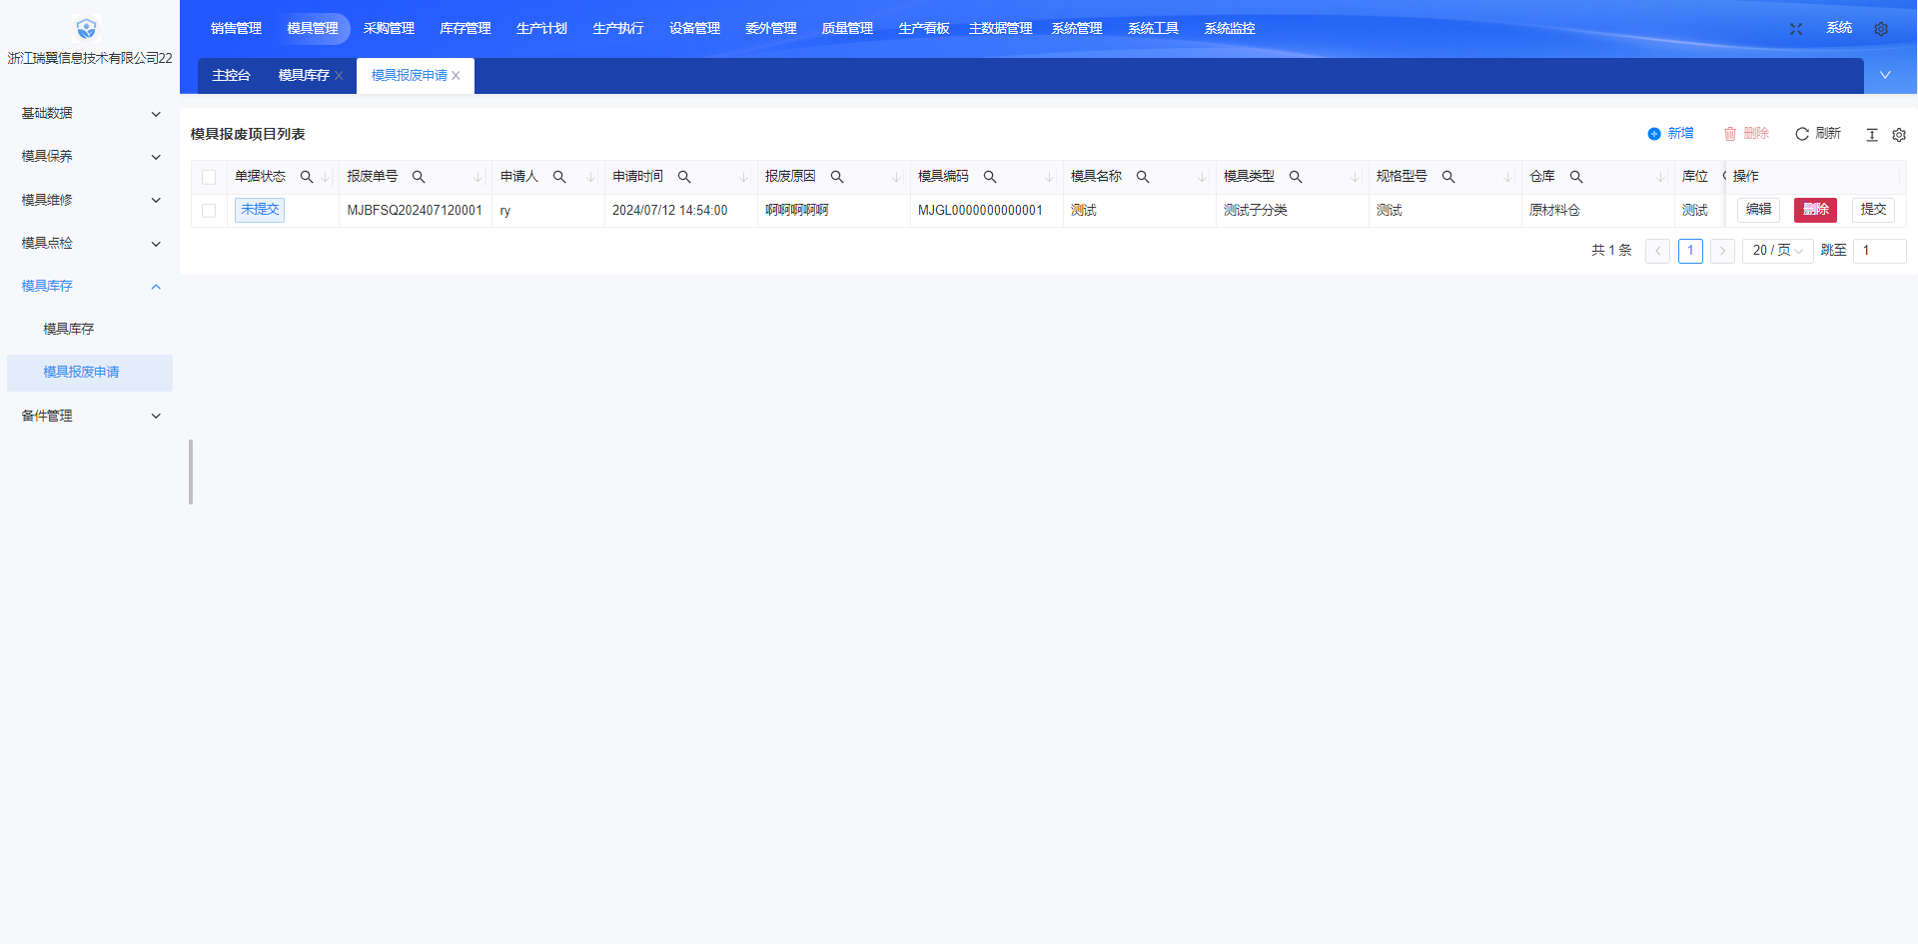

新增模具报废申请：点击【新增】，选择申请人，申请时间，模具编码，报废原因，点击【确认】，新增模具报废申请记录。

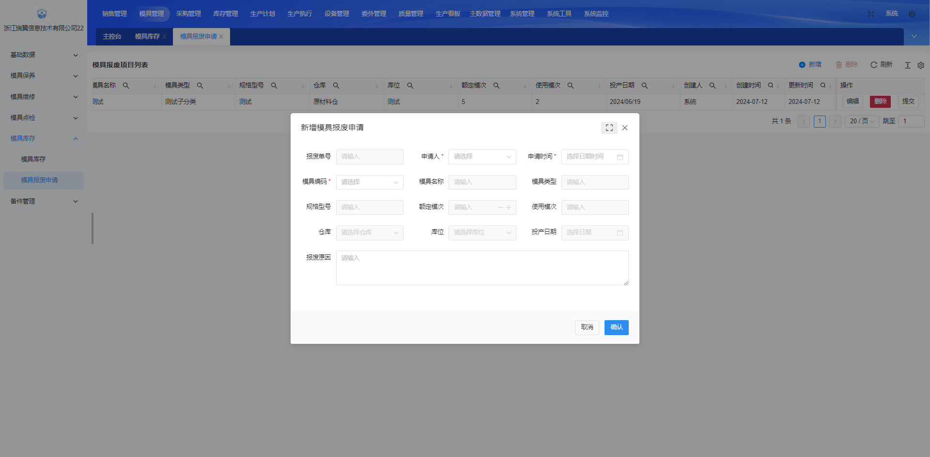

## 备件管理

### 备件档案

点击【备件档案】，展示备件档案信息。按【库存状态】，【备件编码】，【备件名称】，【计量单位】，【规格型号】，【仓库】，【库位】，【安全库存】，【备注】，【创建人】，【创建时间】和【更新时间】查询符合条件的备件记录。可以进行新增，修改，删除操作。

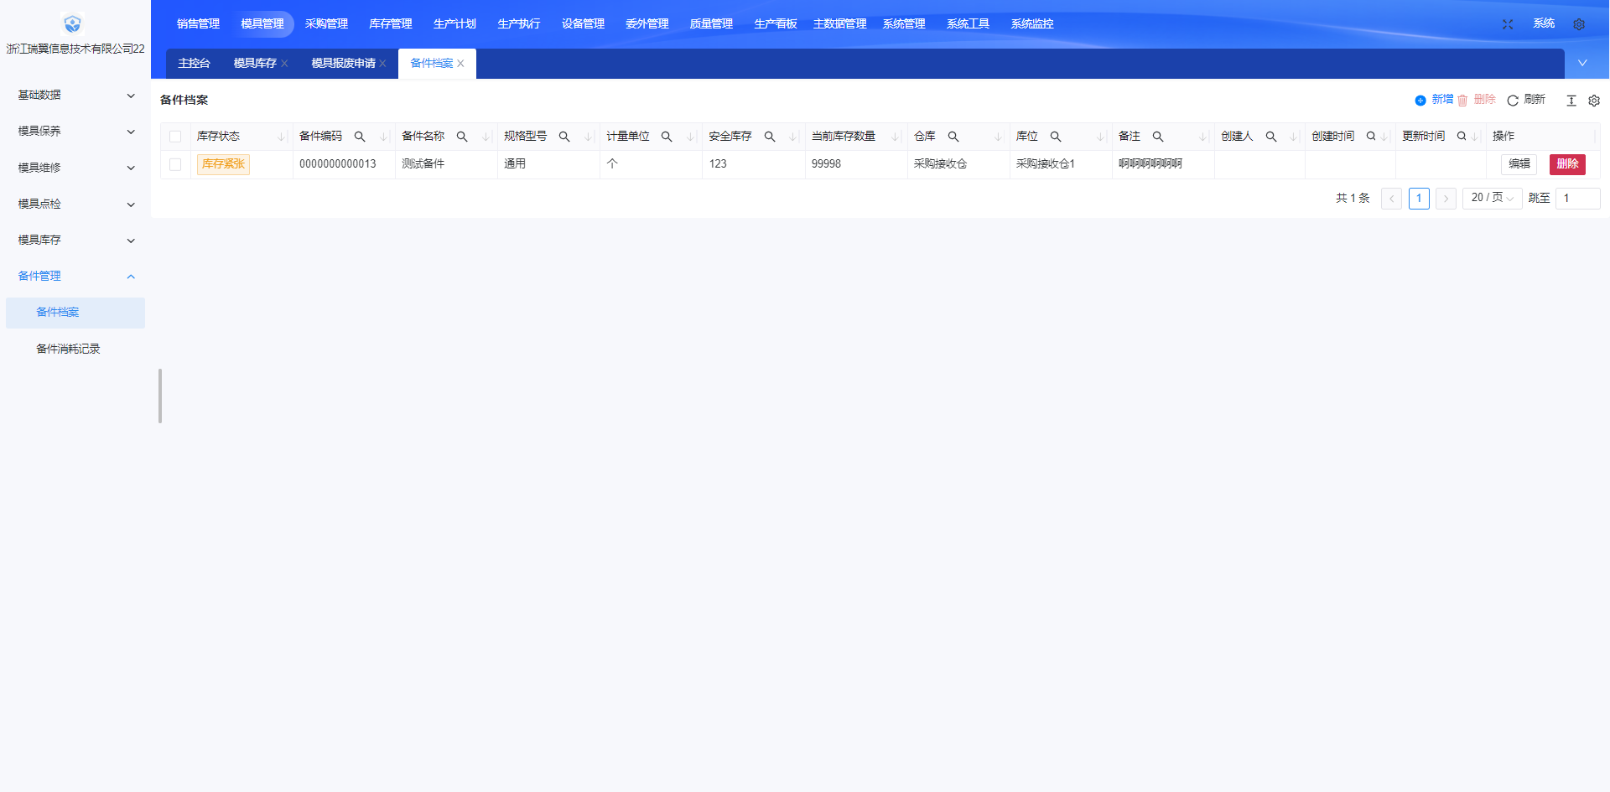

新增备件档案：点击【新增】，填写备件名称，规格型号，计量单位，安全存量，备注选择仓库，库位，点击【确认】，新增备件记录。

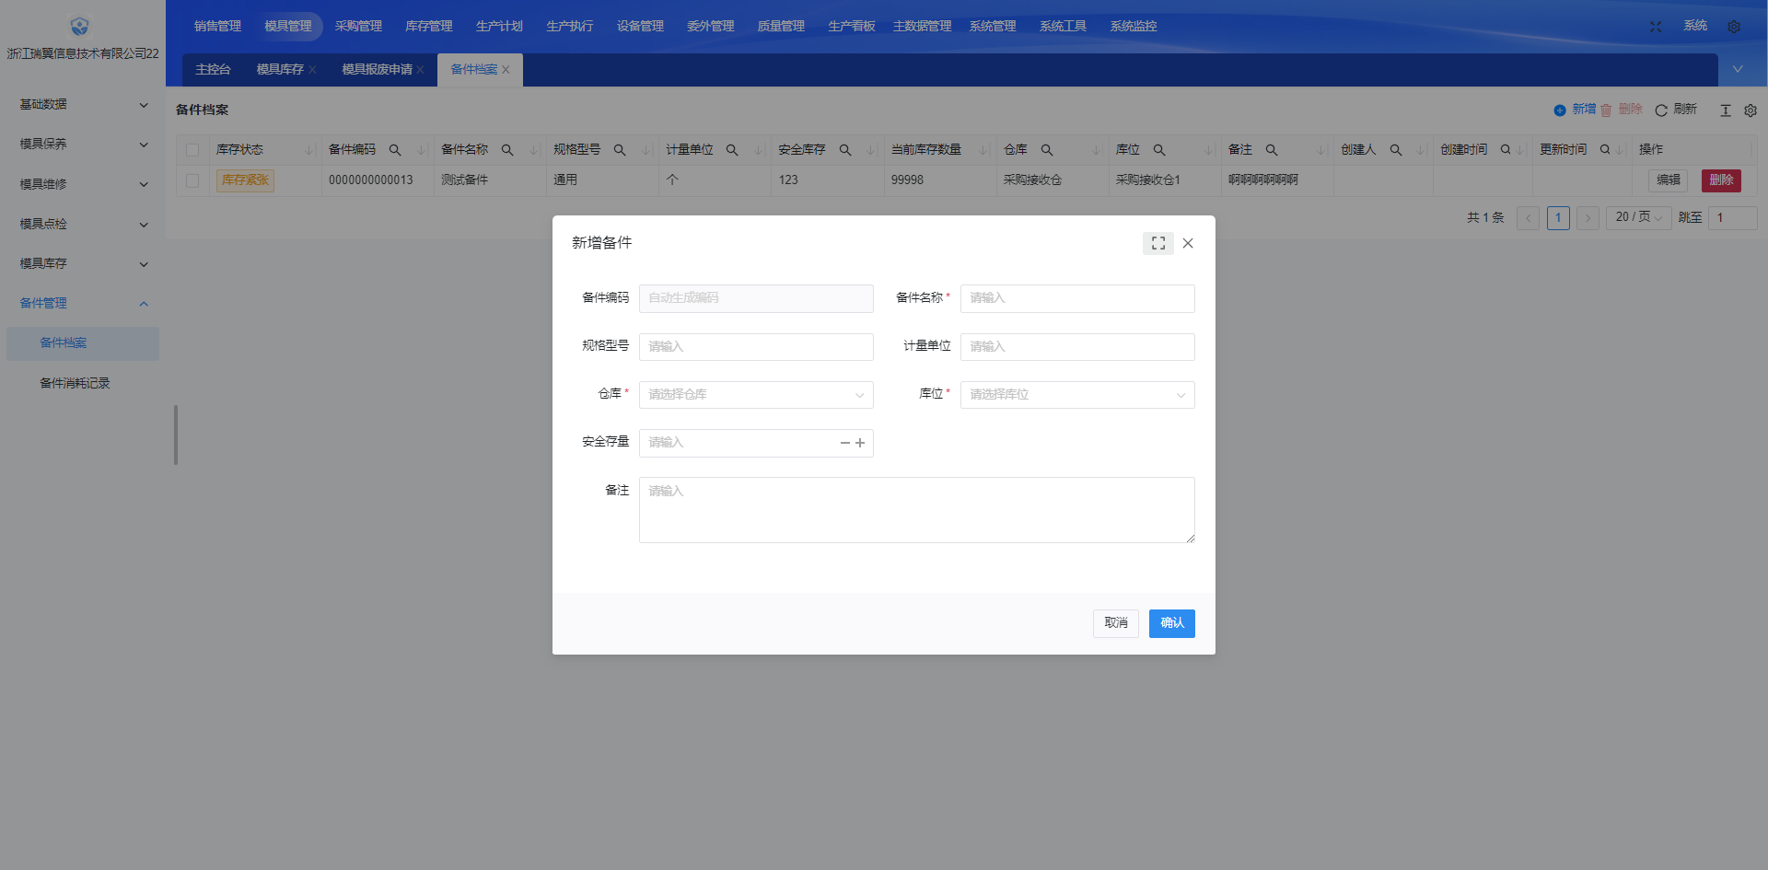

### 备件消耗记录

点击【备件消耗记录】，展示备件消耗记录信息。按【业务类型】，【备件编码】，【备件名称】，【计量单位】，【规格型号】，【单据来源编号】，【使用量】，【使用时间】和【备注】查询符合条件的备件消耗记录。

